CXC Punto de Venta.

Para que esta opción funcione las cuentas a crédito y lleve saldos de los clientes es importante que estén estas BD instalados en el servidor.
- Operación
- CXC
Una vez que este instalado las BD se debe de asignar la instancia como lo muestra la imagen.
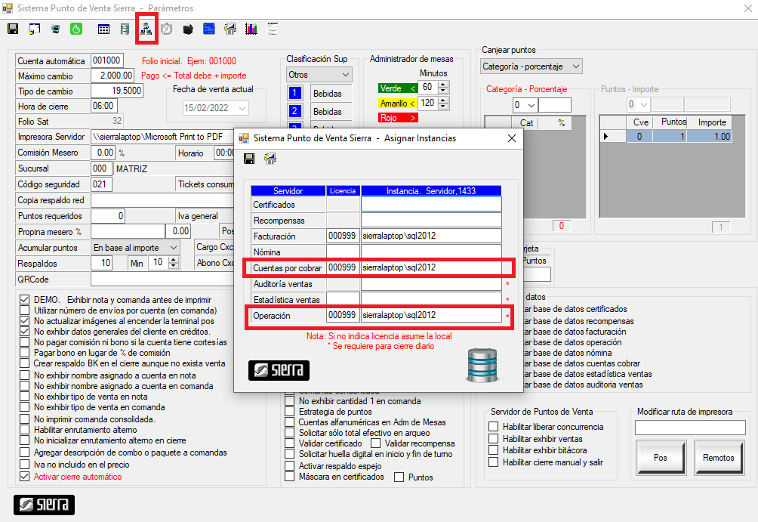

Alta de Cliente
1.- En alta de cliente de Punto de Venta Sierra
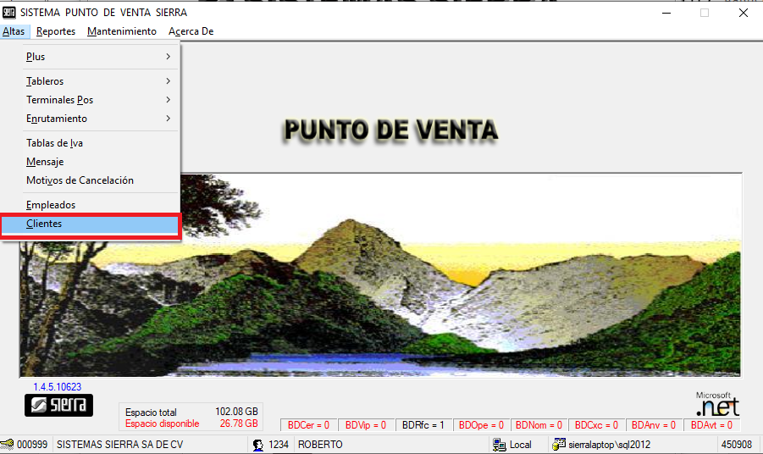
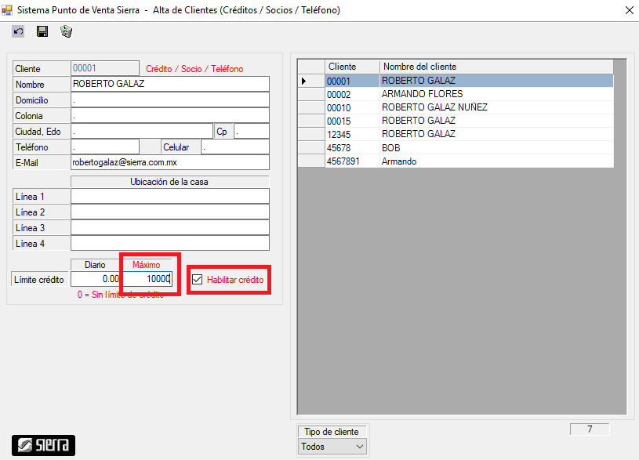

En esta parte es IMPORTANTE:
1.- Poner el nombre del cliente para saber a quién se le está otorgando el crédito, los datos de domicilio, Colonia, Tel. etc. No son importantes
2.- Ponerle una cantidad Máxima de crédito
3.- Habilitar crédito.

Marcar una cuenta a crédito
1.- Es al momento de ingresar la cuenta se pique la opción de Crédito.
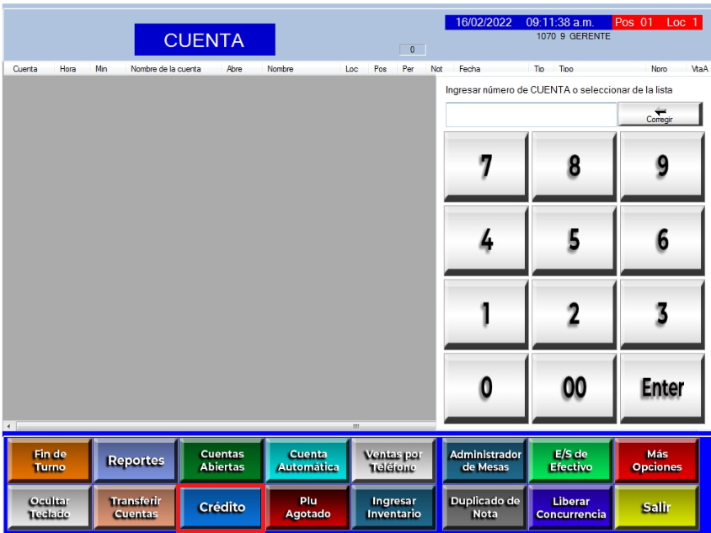
2.- Se Puede entrar a una cuenta, ordenar todo de forma normal ya estando dentro de la cuenta en Más Opciones picarle Crédito y asignar al Cliente a quien se le esté otorgando el Crédito.
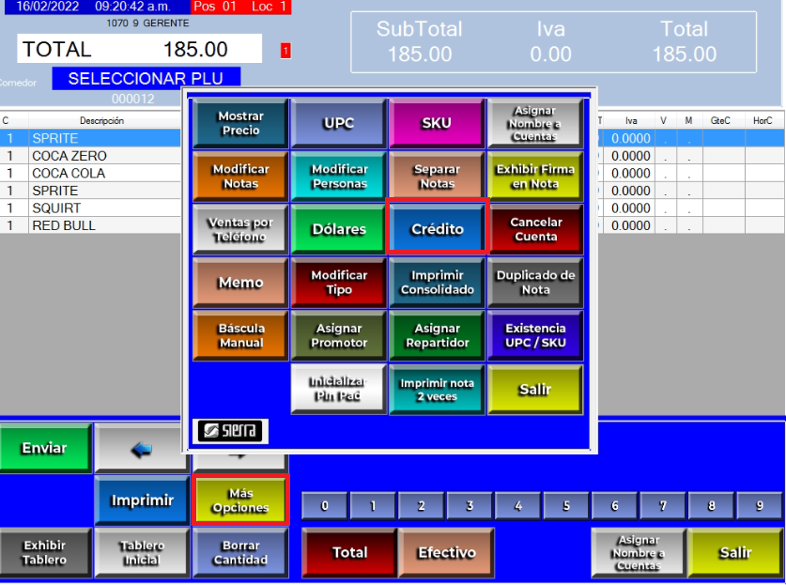
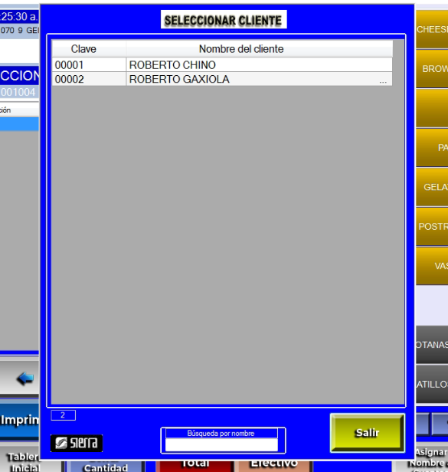

Cobrar Cuenta CXC.
Por último, cobrar la cuenta como CXC
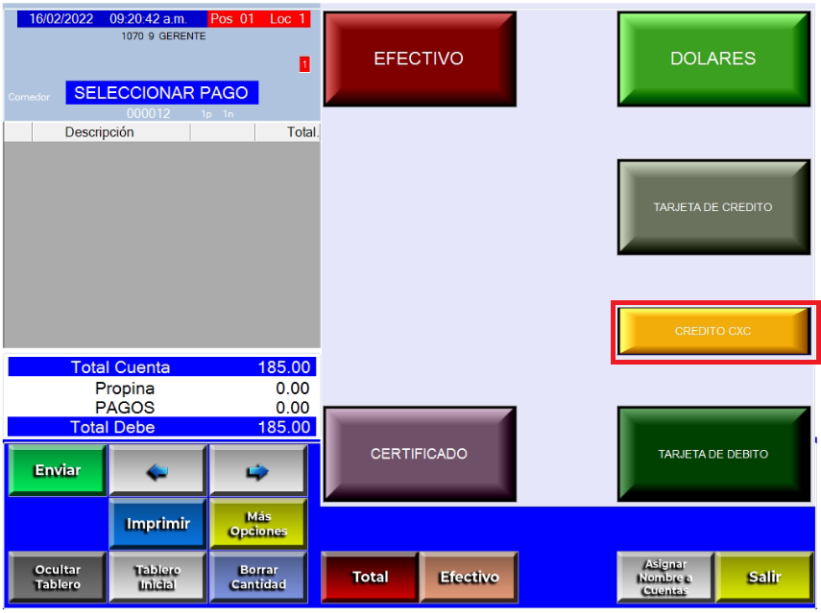
Y asignar el cliente a quien se le estará otorgando el crédito.

Abonar Cuenta CXC
Para abonar a una cuenta a crédito, entramos a una cuenta y presionamos E/S Efectivo, después se presiona el botón de Abono Crédito (88979) este botón lo encontraran en Niños debajo de Certificados en color rojo, puedes autorizar Memo o no.
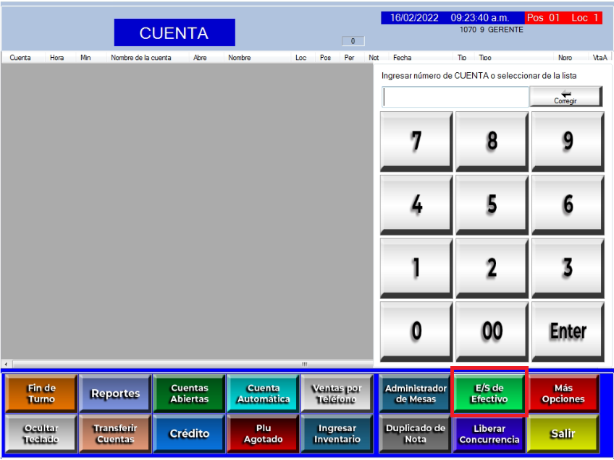
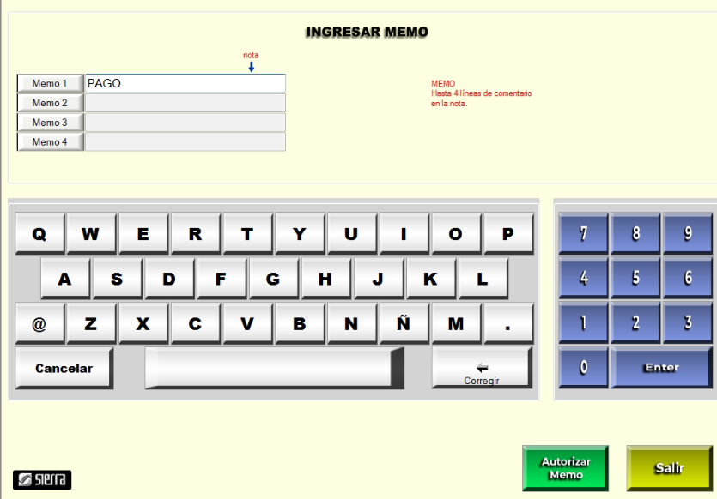
Marcan el importe a Abonar después seleccione al cliente ya por último la ingresan la forma de pago
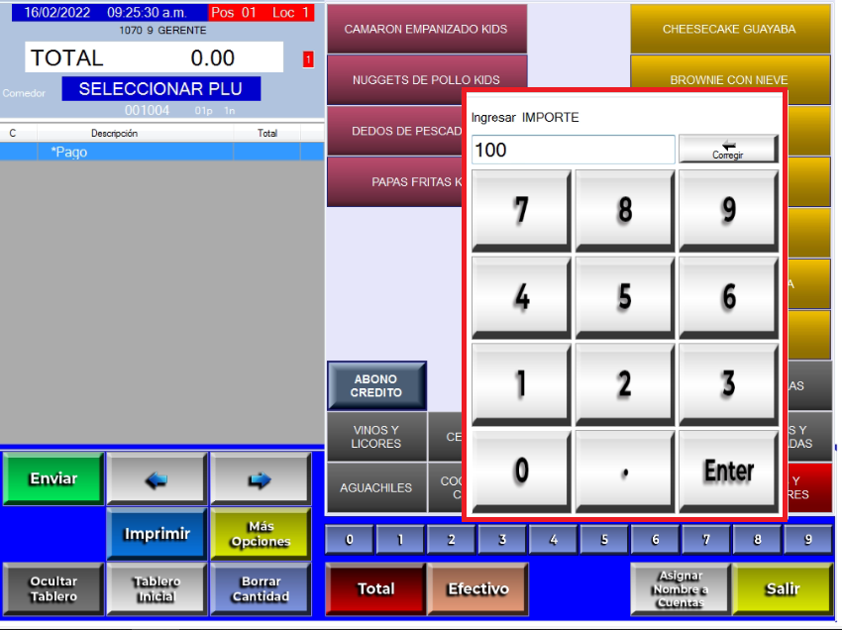
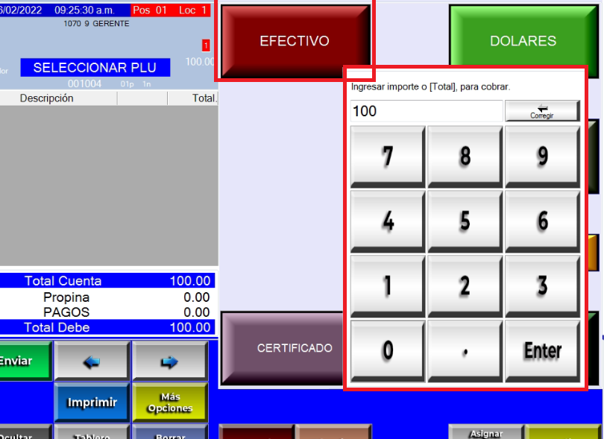

Checar Saldos de CXC de clientes.
Para checar los saldos a los clientes se ingresa a una cuenta de normal y entramos a la opción de Crédito, después Consultar Clientes y seleccionamos al cliente. Por último, tenemos la opción de Estado de cuenta: Nos da solamente el total de la Cuenta. Detalle: Nos da el detalle de los consumido
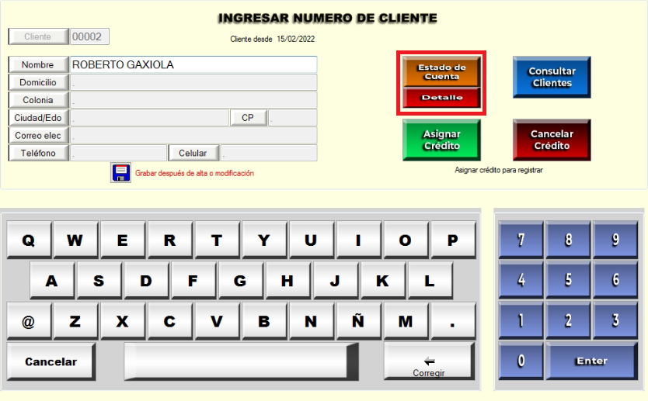

Recuerden que la función del método de pago CXC solo maneja saldos (en el Punto de Venta), es función del área administrativa el cobrar esas cuentas a los clientes. El punto de Venta mata las cuentas ya que esa es la forma en la que funciona el sistema.

